专业：
年级：
年级： | 线
学院：
学院： | 封
学院： | 密
姓名：
学号：
国防科技大学2009—2010学年秋季学期
《高等数学》考试试卷（B）卷

考试形式： 闭卷 考试时间： 150 分钟 满分： 100 分

题 号 | 一 | 二 | 三 | 四 | 五 | 六 | 七 | 八 | 总分 | 核分
满 分 | 15 | 15 | 30 | 8 | 8 | 8 | 8 | 8 | 100 | 核分
得 分
评阅人

注意：1、所有答题都须写在此试卷纸密封线右边，写在其它纸上一律无效.
2、密封线左边请勿答题，密封线外不得有姓名及相关标记.
3、当题目留空不够时，可写在试卷反面，但密封线内请勿答题.

得分 | 一、填空题（共5小题，每小题3分，共15分）

1. 设函数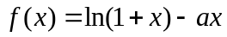，已知当时，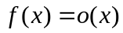，则常数的值是 .
2. 若级数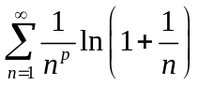收敛，则参数的取值范围为 .
3. 设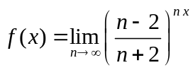，则函数在处的微分为 .
4. 极限 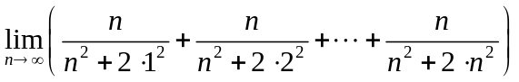的值为 .
5. 介于曲线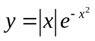与轴之间的平面图形的面积为 .

得分 | 二、选择题（共5小题，每小题3分，共15分）

1. 设函数和在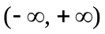内有定义，其中为连续函数，且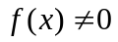，有间断点，则（ ）.
（A） 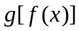必有间断点 （B） 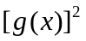必有间断点
（C） 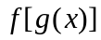必有间断点 （D） 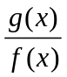必有间断点
2. 设表示某地区在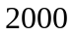年至2009年内时刻的人口数量，假设二阶可导（视为连续变化的函数），且其二阶导数的图形如图所示，图中横坐标表示2000年，2表示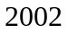年，依此类推. 则由该图可知（ ）.
（A） 2000-2002年的人口增长率越来越大，2002-2005年的人口增长率越来越小
（B） 2000-2004年的人口增长率越来越大，2004-2009年的人口增长率越来越小
（C） 2000-2002年的人口增长率越来越小，2002-2005年的人口增长率越来越大
（D） 2000-2004年的人口增长率越来越小，2004-2009年的人口增长率越来越大
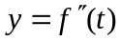
第二大题第2小题图

3. 已知复合函数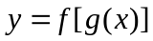对的导数为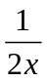，其中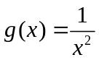，则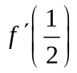的值为（ ）．
（A） （B）  （C） （D）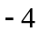
4. 设函数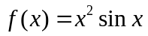，则的六阶带佩亚诺余项的麦克劳林公式为（ ）.
（A） 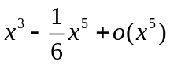 （B） 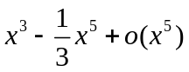
（C） 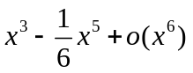 （D） 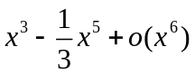
5. 下列级数中收敛的是（ ）.
（A） 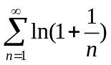 （B） 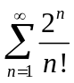
（C） 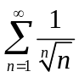 （D） 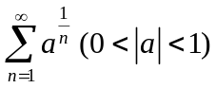

专业：
年级：
 |  | 线
学院：
 |  | 封
 |  | 密
姓名：
学号：
 | 得分 |  | 三、简答题（共6小题，每小题5分，共30分）

1. 设函数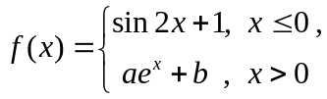在点处可导，求常数和的值.

2. 求极限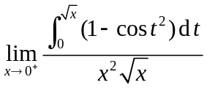.

3. 求曲线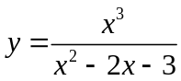的渐近线.

4．设函数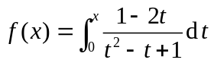，求在其定义域中的最值.

5. 设函数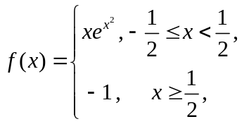计算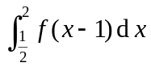.

6. 在某个摇滚音乐会上，舞台中央正上方6米处的投射灯始终投射在歌手身上. 如果歌手由静止从舞台中央沿直线向一侧跑动，其跑动加速度为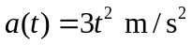. 问：当歌手跑动2秒时，投射灯的转动速率为多少？

专业：
年级：
年级： | 线
学院：
学院： | 封
学院： | 密
姓名：
学号：
四、（8分）设函数是由方程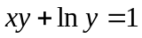所确定的隐函数，求其对应曲线在点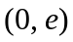处的曲率.
得分

五、（8分）设曲线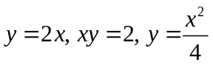所围成的平面图形为，
得分
（1）求的面积； （2）求绕轴旋转一周所得立体的体积.

六、（8分）证明：当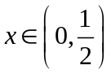时，成立不等式
得分
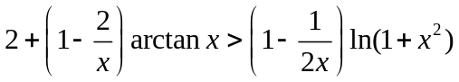.

专业：
年级：
年级： | 线
学院：
学院： | 封
学院： | 密
姓名：
学号：
七、（8分）据《新京报》报道，2009年7月23日，鹅蛋大冰雹袭击北京昌平区，造成了重大经济损失. 假设现有一个球状的冰雹，其体积融化的速率与半径平方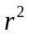成正比，比例常数.假设在融化过程中冰雹始终保持球体状，已知半径为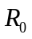的冰雹在开始融化的小时内，融化了其体积的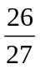. (1)试求融化过程中球状冰雹的半径关于融化时间的变化率；(2)问冰雹完全融化需要多少小时？
得分

八、（8分）（1）设函数在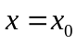处阶可导，且
得分
证明：（1）当为奇数时，点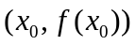是曲线的拐点；当为偶数时，点不是曲线的拐点．（2）问点是否为曲线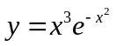的拐点，并说明理由．

